Dagmar Mikundová
Od: | Petr Čmiel «cmiel@teststav.cz»
Odesláno: | pondělí 4. srpna 2025 1 1 :20
Komu: | Dagmar Mikundová
Předmět: | Re: FW: Knihovna města Ostravy objednávka 25162
Dobrý den, akceptuji objednávku.
S pozdravem,
Ing. Petr Čmiel
Zkušební technik mobil: +420 731 187 001
TESTSTAV group s.r.o.
ul. Orlovská 347/160 713 00 Ostrava - Heřmanice lč: 21455287, DIČ:CZ21455287
Dne po 4. 8. 2025 1 1 uživatel Dagmar Mikundová 'sekretariat@kmo.cz» napsal:
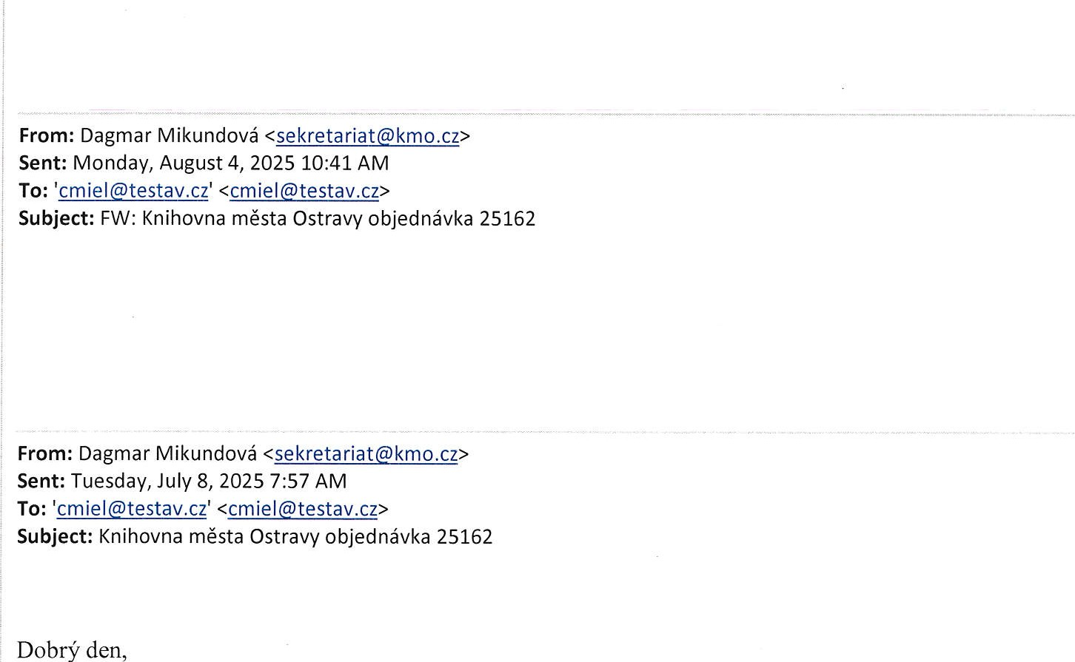
v příloze Vám zasílám schválenou objednávku.
Prosím o akceptaci — stačí odpovědět na mail.

